Ubranka do chrztu - w co ubrac malucha na uroczystość?
Ubranka do chrztu to bardzo ważny element podczas ceremonii. Zdjęcia z tego wydarzenia zostają na całe życie, dlatego każdej mamie zależy żeby maluch prezentował się elegancko.

Ubranka do chrztu - na jaką stylizację dla dziecka się zdecydować?
Chrzest to bardzo ważna uroczystość, w której często uczestniczy cała rodzina. Każdej mamie zależy, żeby maluch wyglądał elegancko, dlatego dużo wcześniej zaczyna szukać i wybierać ubranka do chrztu. Co oferują sklepy? Najpopularniejsze ubranka do chrztu dla dziewczynki to nieustannie sukienki. Zależnie od pory roku i pogody, można wybierać między zwiewnymi, letnimi sukienkami i modelami z długim rękawem na chłodniejsze dni. Jeżeli chodzi o kolor, biały króluje w dziecięcych stylizacjach na chrzest. Dla chłopców rodzice często wybierają garniturki. Sklepy oferują dwuczęściowe komplety z marynarką i spodniami lub trzyczęściowe z kamizelką. Do każdego stroju można dobrać czapkę i eleganckie buty, wtedy stylizacja jest kompletna.

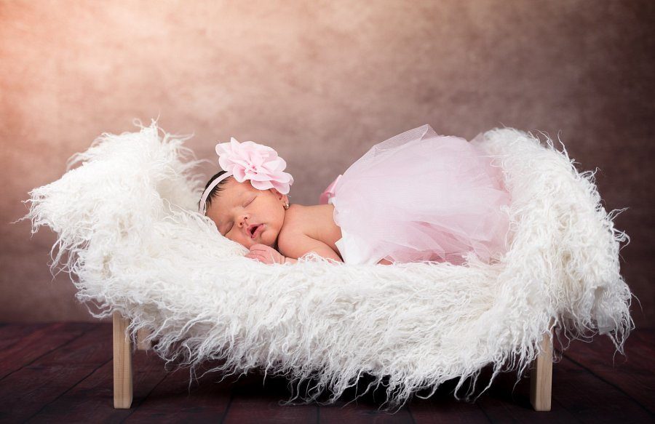
Ubranka do chrztu - na co zwracać uwagę przy wyborze stroju?
Ubranka do chrztu, oprócz tego, że powinny spełniać wizualne oczekiwania rodziców, muszą być przede wszystkim wygodne. Tylko stroje wykonane z najwyższej jakości materiałów, które przepuszczają powietrze i nie krępują ruchów dziecka, zapewnią mu komfort i wygodę. Warto również zwrócić uwagę na przeszycia i wykończenia, które nie mogą podrażniać delikatnej skóry maluchów.

